Аналитическая справка к заседанию Совета по промышленности
при главе муниципального образования Кавказский район
по теме: "Рынок облигаций для малых и средних предприятий"

Любая компания открывается либо за счет собственников либо за счет краудфандинга, когда несколько акционеров инвестируют в компанию, которая не имеет пока никакой стоимости. На этом этапе отсутствует понимание финального результата, кроме прописанного в бизнес-плане. Заемного капитала на этой стадии как такового немного, компания должна рассчитывать на собственные силы и силы своих инвесторов.
Далее, примерно через год работы у компании формируется уже понятная отчетность хоть по стандартам РСБУ (Российский стандарт бухгалтерского учета), хоть по международным стандартам финансовой отчетности (МСФО), а если у компании уже есть что показать рынку, соответственно она начинает искать для себя источники долгового финансирования. Классически, есть всем понятное банковское финансирование, которое представлено большим количеством продуктов в зависимости от того, что компании надо и для каких целей ей нужны заемные средства.
В последнее время в России развивается краудлендинг, соответственно компании на начальном этапе могут использовать этот инструментарий. Плюс компании могут захотеть получить инвестиции в капитал, для этого могут использовать краудинвестинг-площадки (альтернативный финансовый инструмент для привлечения капитала в стартапы и предприятия малого бизнеса от широкого круга микроинвесторов, ключевое отличие краудинвестинга от краудфандинга в том, что инвесторы получают долю в акционерном капитале компании и риск потери вложений).
Далее компания выходит на отметку 50-70 млн руб. по выручке в зависимости от направления бизнеса. Есть компании которые низкомаржинальные, но при этом высокие обороты позволяют им генерить большую выручку за короткие сроки, есть компании, собственно, у которых сделки не такие частые, но при этом маржинальность этих сделок довольно высокая поэтому они по сути генерируют хорошую прибыль, но не генерируют большую выручку. В этом случае им уже зачастую, исходя из практики российского бизнеса, не интересны внешние вливания в капитал. им интересно уже развивать то что есть, на основании долговых денег, если они конечно не планируют какую-то масштабную экспансию на рынке. Здесь банковское финансирование зачастую заменяет краудинвестинг. Банки предлагают более интересные ставки по кредитованию, хорошие условия для заемщика, поэтому на этом этапе краудинвестинг начинает замещаться кредитными банковскими деньгами.
Когда компания перешагивает формальную отметку в 120-150-170 млн руб., то она начинает для себя рассматривать альтернативные источники фондирования. Есть эмитенты, которые на этом этапе начинают для себя открывать рынок высокодоходных облигаций. А на этом этапе развития бизнеса таких эмитентов, опять же в общей структуре российского бизнеса, немного, но они есть. И здесь, самое правильное, начинать выстраивать грамотную политику взаимоотношения с инвесторами и грамотную публичную кредитную историю, потому что мы говорим всё-таки о том, что публичные деньги, полученные в рамках выпуска облигационного займа на Московской бирже - это некая публичная кредитная история, которая Вам поможет в дальнейшем как в коммуникации с другими кредиторами, так и с банками и контрагентами.
При переходе в крупный бизнес, то есть по выручке более 2 млрд руб., большое количество таких компаний начинают рассматривать рынок высокодоходных облигаций как способ привлечения дополнительного финансирования. При этом компании начинают видеть недостатки, которые есть у банковского финансирования, его начинают заменять на облигационное финансирование. При этом надо понимать, что облигации не являются альтернативой банковскому финансированию, зачастую это просто инструмент, который дополняет и помогает закрыть те недостатки, которые есть у банковского финансирования. Основная масса инвесторов на этом этапе почти 100% - физические лица.
Далее самые амбициозные компании ставят свои цели по выходу на IPO (первичное публичное размещение). Поэтому, если компания растёт и видит потенциал в течение 5-10 лет по первичному размещению акций, она может активный инструмент облигаций начинать использовать уже сейчас.
Просто для того, чтобы формировать публичную кредитную историю и начинать выстраивать свои бизнес-процессы с заделом на публичность, потому что компании, акции которых торгуются на Московской бирже, настолько должны быть публичными, насколько фактически они могут быть публичны в рамках своей сферы бизнеса. А здесь отлично помогают облигации, потому что облигации являются первым этапом начального раскрытия. Эмитент получает публичный долг. у него становятся обязательства в рамках законодательства о раскрытии определённой информации с одной стороны, а с другой стороны, если он видит дальнейшую цель, то начинает активно коммуницировать с текущими инвесторами.
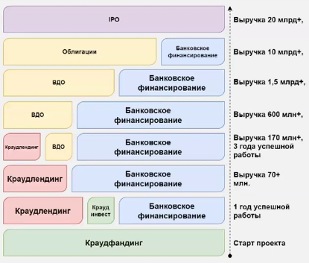
(https://rusbonds.ru/analytics/1792)
Классическими эмитентами на рынке выступают компании, которые умеют и напрямую работают с деньгами - лизинговые компании, МФО, то есть это те компании, которым фактически нужны деньги на постоянной основе для осуществления текущей деятельности. Затем идёт довольно большое количество производственных компаний. Для производственных компаний есть субсидиарные программы поддержки, что значительно снижает их затраты как на дебютное размещение, так и на обслуживание этого долга, потому что одна из статей поддержки предполагает покрытие части купона в размере 70% от ключевой ставки Центрального банка. Также активно на рынок выходит девелопмент.
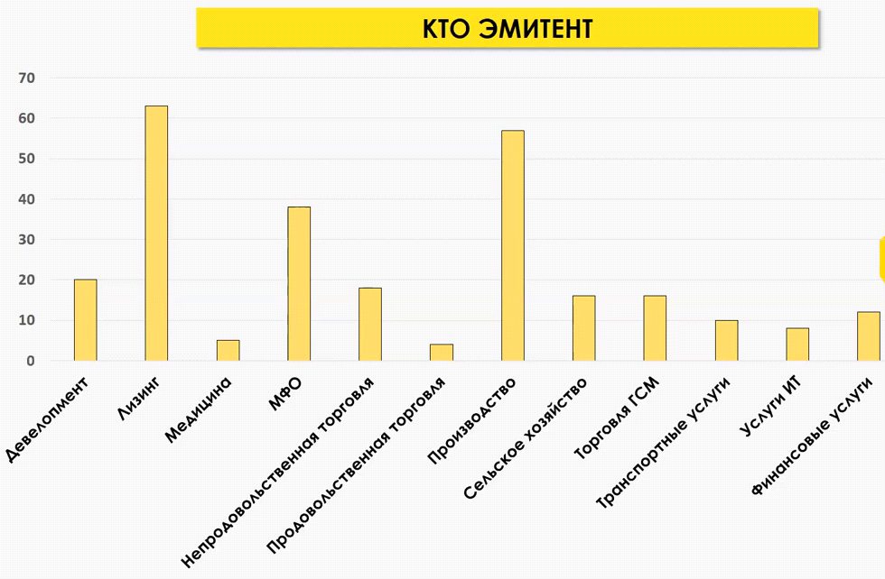
(https://www.youtube.com/watch?v=WZOOjmu7lpc)
Классическая причина, почему эмитенты приходят на облигационный рынок - им нужны деньги, неважно на увеличение оборотного капитала, на резкую экспансию рынка, что в принципе у нас актуально было с момента начала специальной военной операции и ухода части иностранных брендов. У нас есть эмитенты, конкуренты которых ушли с рынка. и появилась довольно большая масса спроса на рынке, который необходимо было удовлетворять и тут возможность для активной экспансии предполагала увеличение долговых денег эмитентов, они выходили на облигационный рынок, начинали активно своё масштабирование.
Выходя на облигационный рынок, Вы получаете возможность гибко управлять капиталом, то есть у вас формируется порядок погашения задолженности, который с одной стороны удобен вам как бизнесу (здесь нет такого формата, что вот банк вам сказал, вы платите тело каждый месяц частями плюс проценты вы платите тоже ежемесячно, здесь можно всё-таки немножко подстроить платежи под Ваши бизнес-процессы). Эмитенты могут выплачивать по итогам квартальной отчётности, а есть эмитенты которые погашают облигационный займ в конце срока обращения, что даёт им возможность пользоваться всем объёмом денежных средств на полной массе срока обращения ценных бумаг. Бывают эмитенты, у которых бизнес-процесс предполагает единовременное вливание средств и потом дальнейшее их поступление вместе с доходом, например, лизинг. То есть Вы определяете максимально комфортные для вас условия.
В сравнении с банковским кредитованием облигационный займ предполагает более крупный объём привлечения капитала и более длительный срок. Средний срок обращения дебютного выпуска облигаций составляет 3-7 лет что говорит о том, что эмитенты выходят ближе к четырем годам со сроком обращения облигаций, но есть эмитенты, у которых срок обращения установлен и 10 лет.
При выпуске облигационного займа нет строгого целевого ограничения использования денежных средств, по факту, если вы сами как эмитент не указываете назначение этого займа, то у вас нет целевой предрасположенности денежные средства использовать ровно в какую-то одну заявленную цель. Но все же в рамках коммуникации с инвесторами лучше прописать в инвестиционном меморандуме несколько целей, на которые могут быть потрачены денежные средства.
Залогом в облигационном займе обычно выступает репутация бизнеса, что является несомненным плюсом, и частично, компании, которые уже активно закредитованы в банковском сегменте с учётом всех поручительств, бенефициаров, облигаций, залога, просто у них залоговой базы уже нет, чтобы привлечь дополнительный долговой капитал, поэтому они приходят на облигационный рынок в силу того, что облигационный займ, особенно в сегменте ВДО, не предполагает какого-либо залога.
При выпуске облигационного займа устраняется зависимость от одного кредитора.
В дополнение ко всему Вы создаёте публичную кредитную историю, что удешевляет будущие заимствования, упрощаете свои отношения с контрагентами, будь то Ваши кредиторы, либо же это просто контрагенты в рамках ваших бизнес-процессов. При начале взаимоотношений с контрагентами наличие публичных ценных бумаг является плюсом при оценке Вас контрагентами, также публикуется Ваша бухгалтерская отчетность, основные изменения в деятельности компании, информация о выплате дивидендов, что тоже играет роль в оценке надежности компании.
Первый шаг к осуществлению IPO - это публичное размещение облигаций. Весь процесс, начиная с подготовки дебютного размещения облигаций до момента их фактического размещения (дебюта) занимает полгода в среднем, поэтому за 2-3 года компании начинают потихоньку готовиться к этому этапу.
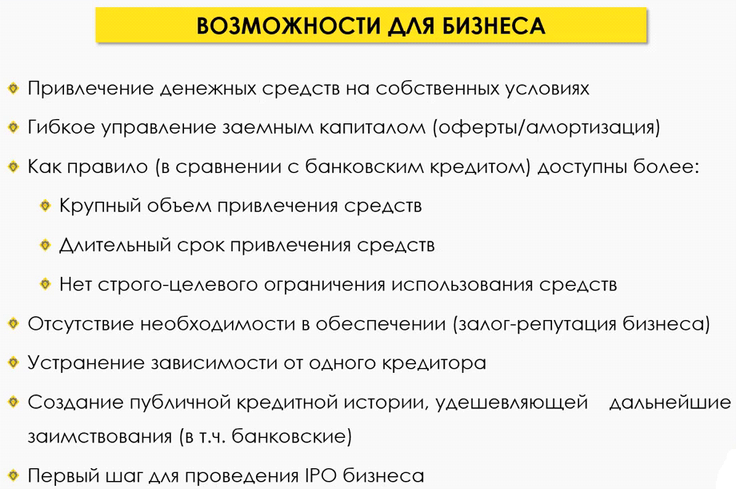
(https://www.youtube.com/watch?v=WZOOjmu7lpc)
Каждая компания должна для себя ответить на вопрос "Нужно ли выходить на облигационный рынок?". У кого-то достаточно собственных средств, или компания не видит для себя в этом долгосрочных перспектив. Краткосрочная перспектива размещения облигаций тоже может быть неинтересна ввиду отсутствия глобальных целей компании.
Если же есть какая-то потребность в дополнительном финансировании, в изменении текущего портфеля займов, компания начинает задумываться о выходе на облигационный рынок.
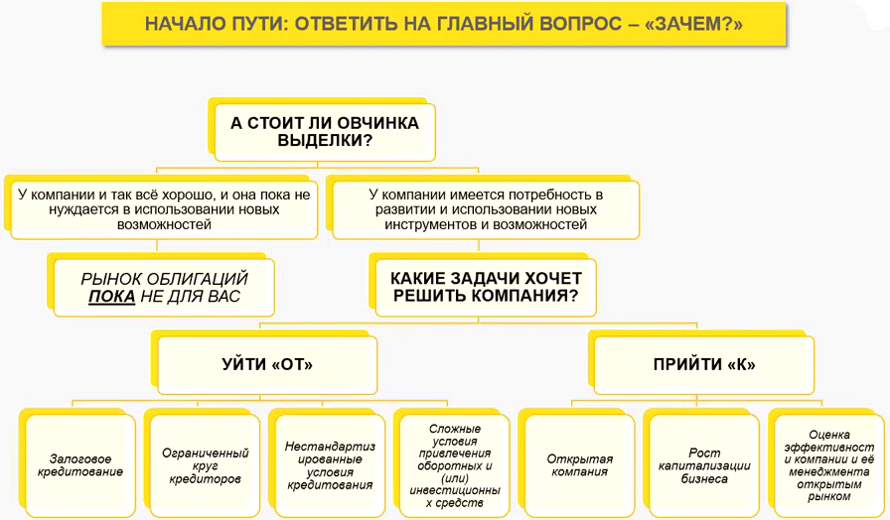
(https://www.youtube.com/watch?v=WZOOjmu7lpc)
Говоря об облигационном рынке, важно понимать кому открываются новые возможности: компаниям с понятной прозрачной структурой (зачастую компании малой и средней капитализации имеют формат ручного управления и бенефициары могут закрыть все в любой момент, поэтому надо понимать кто бенефициары компании, сколько они действуют на рынке), компаниям с устойчивыми позитивными финансовыми показателями (соотношение выручки к прибыли должно быть адекватно объему планируемых заимствований, соотношение долга к EBITDA должно указывать на умеренную долговую нагрузку, насколько долговая нагрузка компании позволяет обслуживать текущий долг, коэффициент покрытия процентов CF должен позволять компании обслуживать проценты по своим долгам, довольно большая часть эмитентов предполагает погашение облигаций к окончанию срока их обращения, соответственно, на момент их обращения в периоде их обращения основная нагрузка перераспределяется в процентном соотношении, минимальная годовая выручка от 120 млн руб.), компаниям у которых имеется план (стратегия) развития на ближайшие годы. есть понимание рыночных перспектив и конкурентной среды, при этом, желательно, наличие кредитного рейтинга (тенденция к "обязательности" параметра на уровне не ниже ВВ- для получения государственной поддержки в виде субсидирования процентной ставки и затрат на организацию выпуска), отчетности в МСФО, стандартов корпоративного управления (в том числе системы оценки рисков), компаниям, которые готовы быть открытыми (общение с инвесторами, раскрытие финансовой отчетности (в том числе управленческой), описание бизнес-модели и т.п.)
Выходя на рынок публичного долга вы начинаете коммуникацию с большим количеством разных участников:
- биржа. Биржа - организатор торгов, фактически она проводит процедуру листинга ценных бумаг, процедуру регистрации выпуска. Если говорить про высокодоходные облигации, то биржа организует торговлю бумагами как на первичном, так и на вторичном размещении;
- организатор+андеррайтер. Организатор делает всю подготовительную часть, помогает в коммуникациях с инвесторами, выполняет техническую часть, то есть фактическое техническое размещение ценных бумаг;
- представитель владельцев облигаций. Это компания, которая будет представлять интересы инвесторов в суде в случае наступления негативных факторов у эмитента, эмитент платит ей на ежегодной основе. При этом это обязательно на рынке высокодоходных облигаций;
- сервер раскрытия информации. Это площадка, в рамках которой публикуется сообщение эмитента в рамках политики открытости и соблюдения норм публикации информации о деятельности эмитента;
- центральный депозитарий. Это тот, кто выпускает ваши бумаги, тот кто хранит ваши бумаги, тот кто хранит информацию о том, где в каком депозитарии какого брокера хранится какое количество бумаг и плюс занимается перераспределением купонов (то есть Вам не надо выплачивать купон каждому инвестору по отдельности или погашать тоже каждому владельцу).
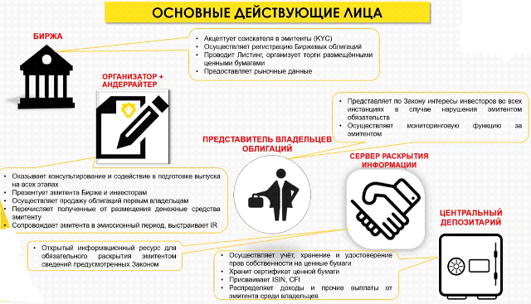
(https://www.youtube.com/watch?v=WZOOjmu7lpc)
Что нужно инвесторам на этом рынке? Что они хотят видеть в эмитентах в которых они инвестируют?
В первую очередь, это надежность, потому что если эмитент не надежен, то инвесторы не смогут вернуть свои деньги. Далее - ликвидность, инвестор хочет иметь возможность приобрести бумагу и хочет иметь возможность в какой-то момент "выйти из бумаги", то есть продать на вторичных торгах. Также инвестор хочет видеть "жизнь" облигации на рынке. Инвестору также нужна доходность. Слишком низкая ставка будет не интересна, выпуск будет не привлекателен, с другой стороны, слишком высокая ставка может спугнуть инвесторов, потому что они будут переживать, что компания "хочет пропылесосить рынок" и уйти из бизнеса. Такой риск тоже есть, и его большая часть инвесторов берет в расчет.
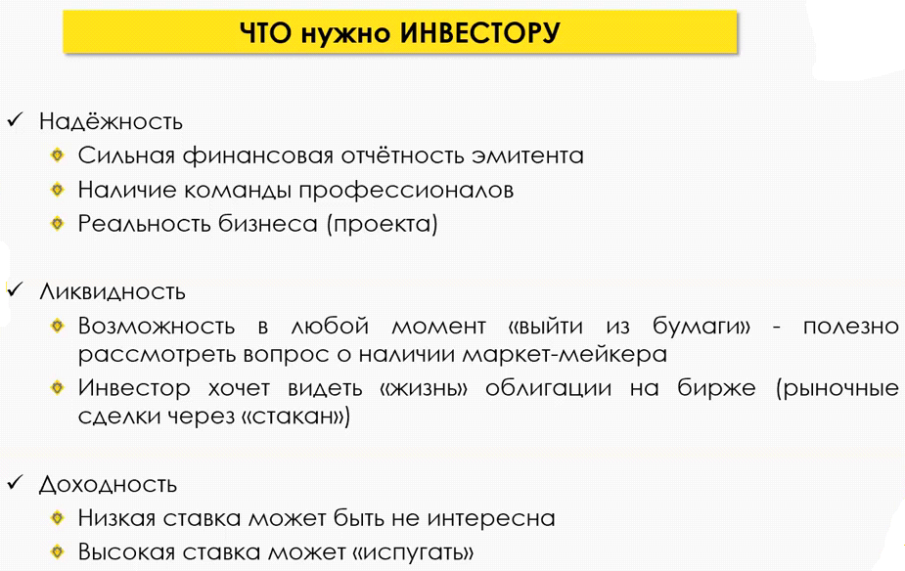
(https://www.youtube.com/watch?v=WZOOjmu7lpc)
Есть некие аспекты, которые придерживается каждый эмитент, который старается правильно выстроить свою Investor Relations (IR) для того, чтобы удешевить и упростить в дальнейшем выход и привлечение новых займов, а если у Вас что-то сложное либо узкоспецифический бизнес, надо готовиться к тому, что его будут оценивать, на него будут смотреть большое количество лиц, не связанных с вашей деятельностью, не понимающих Вашей специализации, и надо представить информацию таким образом о вашей деятельности, чтобы она была максимально доступна крупному кругу инвесторов.
В период подготовки к размещению и в процессе размещения необходимо поддерживать положительный образ о себе. Его необходимо поддерживать не только на этапе выхода и размещения облигационного займа, но и в период когда готовится новый облигационный займ или даже не планируется его готовить. В этот период все равно надо устраивать правильную коммуникацию с инвесторами.
Также приветствуется централизованный сбор вопросов инвесторов и помощь в подготовке ответов. Не лишним будет публичное интервью с ответами на вопросы. Информация может быть опубликована в профильных сообществах для большого круга инвесторов, во внутренних каналах о развитии бизнеса. Если у Вас как эмитента что-то меняется в моменте хорошее, то публикуйте, если это не является коммерческой тайной или защищенными сведениями. Публикуйте все что Вам кажется большим плюсом, так Вы будете постоянно в информпространстве инвесторов, они будут постоянно Вас видеть, это своеобразный небольшой маркетинг. Инвесторы зачастую, это люди имеющие денежные средства, надо понимать, что они не только готовы покупать облигации, но и пользоваться услугами компании, если они на постоянной основе видят некоторое развитие компании.
Готовьте анализ отраслевого состояния, какие позиции занимает Ваша компания, может быть есть смысл поручить эту работу специальному консультанту, который сможет показать правильно информацию о Вашей компании.
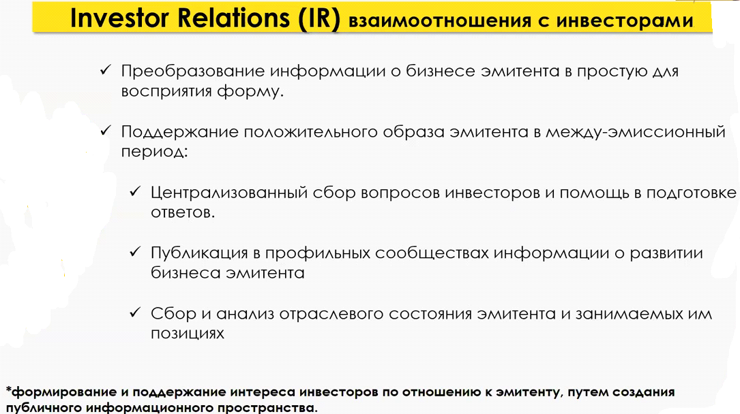
(https://www.youtube.com/watch?v=WZOOjmu7lpc)

(по материалам Финансового ателье GrottBjorn)

